До Председателя

На Общински Съвет

Общ. Сандански

Гр. Сандански

ОТЧЕТ

На

Народно читалище „Яне Сандански – 1959” с. Поленица за 2019г.

Читалището е пример за устойчива културна институция със специфична мисия за съхранение и развитие на традиционните ценности на българина. Дълбоката взаимовръзка с миналото, с традициите, с образователния процес, културата и благотворителността са в основата на авторитета на читалищата и тяхното легитимиране пред обществото.

През изминалата 2019 г. НЧ „Яне Сандански-1959” с. Поленица, уповавайки се на своите корени, като основна клетка на културата в селото, се превърна в съвременна гражданска организация призвана да обхване с дейността си най-широк кръг от населението.

Женската фолклорна група „Изгрев” и Детската фолклорна група „Мечта” имаха следните изяви:

М. Януари

21.01.2019г – Бабин Ден – самодейците заедно с млади майки от с. Поленица пресъздадоха обичая „Бабуване”.

М. Март

01.03.2019г. – Баба Марта в детската градина на с. Поленица

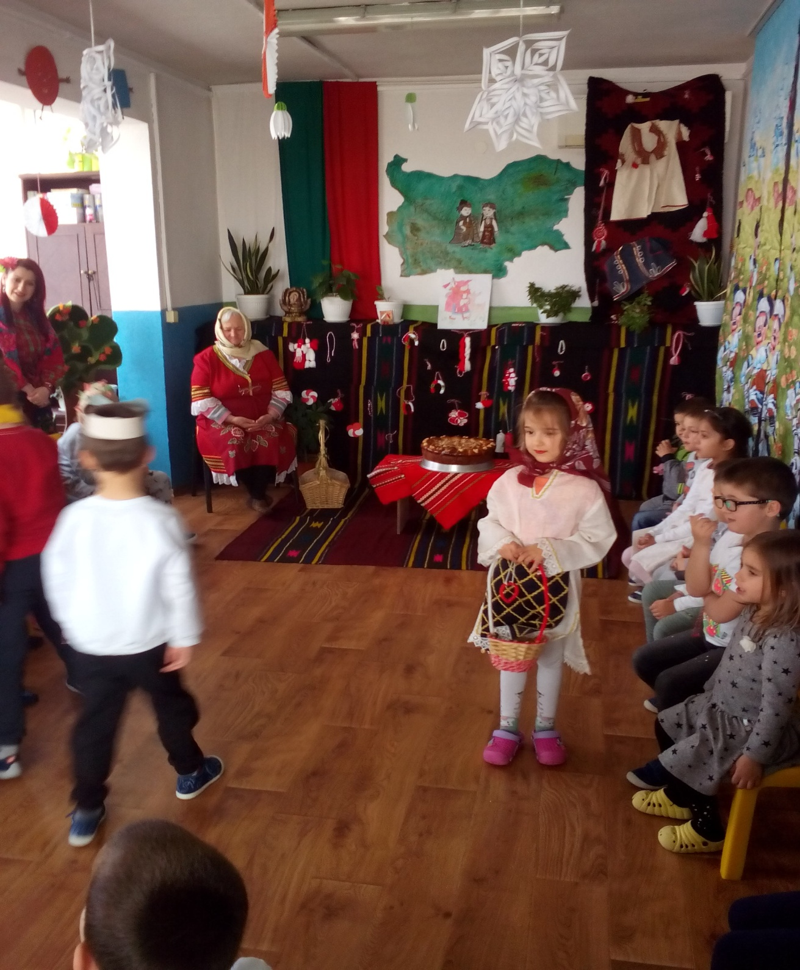

08.03.2019г - Честване на международния ден на жената

М. Юли

07.07.2019г. – X Национален фестивал за автентичен фолклор „Песни в полите на Балкана” Жълтеш – На фестивала взехме втора награда в раздел Представяне на автентични носии

19.07.2019г. – Отбелязахме своя юбилей - 60 години НЧ”Яне Сандански-1959”с. Поленица – бе подготвена и представена фотоизложба Поленица през годините, която предизвика огромен интерес, в празничния ни концерт участие взеха самодейците от нашето читалище, група „Здраве” и мъжката фолклорна група към НЧ”Отец Паисий-1919” гр. Сандански, ЖФГ към НЧ „Просвета – 55”с. Джигурово. 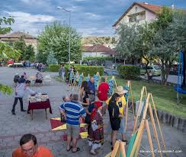

М. Август

03.08.2019г – ЖФГ участваха във фолклорния фестивал „Песни от извора” с. Петрово

Взехме участие в III Международен фолклорен фестивал "Фолклорни пътеки" Брезница 2019

М. Септември

В началото на месец Септември самодейците от читалището заедно с жените от група „Здраве” към НЧ „Отец Паисий – 1919” гр. Сандански, направихме обичая „Феруглица”, за едно много специално за нас семейство. Бе заснето филмче, което е качено в YouTube \самата дума Феруглица се произнася различно от хората и затова е качено като "Фуруглица"\, което вече има доста гледания.

15.09.2019г- читалището заедно с кметството на с. Поленица организирахме водосвет и тържество за изпращане на първокласниците от Поленица, което бе за трета поредна година и се превърне в една хубава традиция.

Библиотечна дейност

През изминалата година децата от детската градина в с. Поленица идваха няколко пъти в Библиотеката, а ние ходихме при тях, за да им почетем приказки и да ги запознаем с Българските Будители.

Бяха направени и няколко дарения на книги от граждани и така библиотечният ни фонд нарасна до 3 954 тома. Новите книги предизвикаха интерес и през последните месеци се записаха още нови читатели, общият им брой е 54 читатели.

През месеците Април и Октомври бяха организирани прояви в библиотеката посветени на Международния ден на детската книга и Седмица на четенето.

Народно Читалище „Яне Сандански-1959” ще продължи да съхранява и предава българските традиции и обичаи и за в бъдеще.

27.02.2020г Председател………………………

С. Поленица /М.Темелкова/